GİRNE BELEDİYESİ
1 FOTOĞRAF YARIŞMASI ŞARTNAMESİ

1.YARIŞMANIN ADI: ‘’ KADRAJIMDAN GİRNE’’

2. AMAÇ:
GİRNE BELEDİYESİ tarafından bu yıl Birincisi düzenlenen fotoğraf yarışmasının amacı, Girne ve Girne’ye bağlı yerleşim yerlerinin fotoğrafçı gözüyle kaydını tutmak, fotoğraflarla geleceğe taşımak ve Kıbrıs Türk fotoğraf sanatına destek vererek Kıbrıslı Türk fotoğraf sanatçıların eserlerini bir arada sergileyerek sanat ortamına değer katmaktır.

3. YARIŞMA KATEGORİSİ VE TANITIMI
- Girne Belediyesi Bünyesinde düzenlenecek olan yarışmada, Girne ve Girne Belediyesine bağlı yerleşim yerleri içindeki doğal güzellikler, kültürel değerler, tarihi ve turistik mekânlar, şehir dokusu ve yaşamı gibi unsurların fotoğrafçı gözünden fotoğraflanması beklenmektedir. Yarışma Dijital-(Sayısal) olmak üzere tek kategoride düzenlenmiştir. Renkli veya Siyah-Beyaz, tüm fotoğraflar bir arada (tek kategoride) değerlendirilecektir.

- Tüm fotoğraflar Girne Belediye hudutları içerisinde çekilmiş olmalıdır. Girne Merkez ve Belediye’ye bağlı yerleşim yerleri ( Beylerbeyi,(Bellapais) Ozanköy, Karmi, Doğanköy, Karaoğlanoğlu, Zeytinlik yarışma alanı kapsamındadır.

4. KATILIM KOŞULLARI:
- Seçici kurul ve yarışma komitesi üyeleri ile 1. derece yakınları ve Fotoğraf yarışması için görevlendirilmiş belediye personeli bu yarışmaya katılamaz.
- Katılım ücretsizdir.
- Yarışmaya 17 yaşını doldurmuş KKTC vatandaşları ve KKTC’de yasal oturma iznine sahip tüm amatör ve profesyonel fotoğrafçılar katılabilir.
- Katılımcılar, yarışmaya tek kategoride renkli ve/veya siyah-beyaz olmak üzere fotoğraf verebilirler.
- Daha önce ya da bu yarışma ile eş zamanlı yapılan herhangi bir yarışmada ödül almış fotoğraflar (derece, başarı, mansiyon özel ödül ve sergileme) ile bu fotoğrafların deklanşör ve kadraj farklılığı içerenleri yarışmaya gönderilemez. Kişisel/dernek sergilerinde kullanılan fotoğraflar ise yarışmaya gönderilebilirler. Ayrıca yarışmaya katılacak fotoğrafların yarışma organizasyonu dışında kişisel sosyal medya (Facebook, Twitter, İnstagram vb.) hesaplarında paylaşılmış olması ise yarışmaya katılım açısından engel teşkil etmez.
- Fotoğrafların, ‘’Girne Belediyesi Sınırları’’ içinde çekilmiş olması gerekmektedir
- Seçici kurul, gerekli gördüğü takdirde katılımcıdan yarışmaya gönderdiği fotoğrafların orijinal (jpeg) veya raw hallerini talep ederek, yarışmaya verilen eserleri karşılaştırarak nihai kararını verir.
- Seçici kurul kararları kesindir. Yarışmaya verilen fotoğraf üzerinde, eser kendisine ait olmadığı halde kendisininmiş gibi göstererek seçici kurulu yanıltmaya yönelik müdahale ve değişiklikleri yapanlar, kural ihlali suçu işlerler ve elde ettikleri ödül ve her türlü kazanımları geri alınır. Bu iptal durumu, diğer ödül almış ve/veya alamamış yarışmacılara ise talep hakkı doğurmaz. Kural ihlali nedeniyle iptal edilen ödülün yeri boş bırakılır.
- Her katılımcı yarışmaya en az 3 en fazla 7 eser gönderebilir.
- Katılımcı, yarışmaya gönderdiği fotoğrafların tümüyle kendisine ait olduğunu ve tüm izinlerin alındığını kabul, beyan ve taahhüt eder. Ödül alan katılımcıların bu beyan ve kabulleri dışında hareket ettiği saptandığı durumda elde ettikleri ödül ve her türlü kazanımları kendilerinden geri alınır.
- Eserlerin Teslim edilmesi: Eserler 01 Mart 2022 tarihine kadar mesai saatleri içerisinde Girne Belediyesi kültür Sanat bölümüne elden teslim edilecektir. Katılımcılar teslim edecekleri eserlere 7 rakamdan oluşan tek bir rumuz kullanmalıdır.
- Üzerinde rumuz yazılı büyük bir zarf içerisinde yine üzerlerinde rumuz yazılı iki küçük zarfın birincisin’de katılımcının bilgilerinin olduğu Girne.Belediyesi Web www.girnebelediyesi.com sitesinden indirilip doldurulacak isimli katılım formu olmalıdır.
İkinci zarfta ise üzerinde rumuz yazılı eserlerin 72 dpi ve 300 dpi iki farklı dosyaların kayıtlı olduğu CD/DVD veya USB bellek olmalıdır.
- Zarf dışında Girne Belediyesi web www.girnebelediyesi.com sitesinden indirilerek doldurulmuş şekilde ‘Teslim Alındı’ belgesi İmza karşılığı Girne Belediyesi Kültür Sanat Bölümüne teslim edilmelidir.
- Yarışmaya gönderilen eserlerde, fotoğrafın orjinal özelliğini bozmayacak kadrajlamalar, kontrast, aydınlık ve renk ayarları kabul edilecektir.
- Yarışmaya gönderilen fotoğraflar dijital olarak jpeg formatında, sRGB modunda 300 dpi çözünürlükte ve 40x60 cm boyutunda olmalıdır. (şekil a, 40x60 ölçülerinde ve 300 dpi çözünürlükte olan bir fotoğrafı temsil etmektedir)

Şekil a
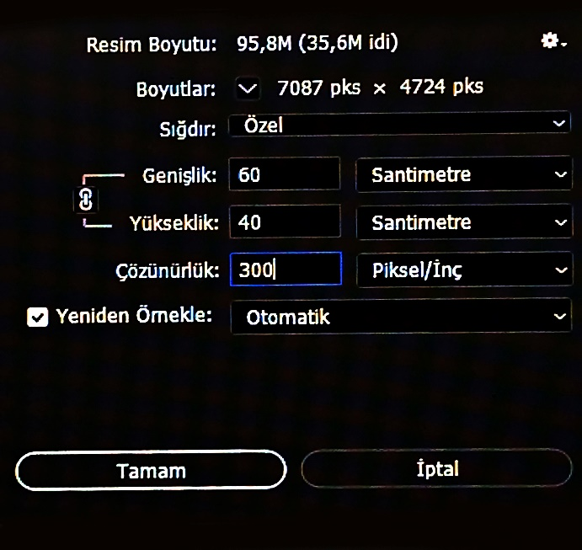

Ayrıca; yarışma fotoğraflarının, aynı CD/DVD veya USB bellek’de farklı bir klasörde ve 72 dpi çözünürlükte de yer alması gerekmektedir. Yarışmacılar, yükseklik ve genişlik ile ilgili farklı bir boyutlandırma yapmayacaklardır ve şekil b’de görüldüğü gibi, fotoğraf ölçüleri, photoshop tarafından otomatik olarak yapılacaktır. (fotoğrafların 300 Pixel/Inç olan çözünürlük değerleri, 72 Pixel/Inç olarak değiştirilecektir)

Sekil b
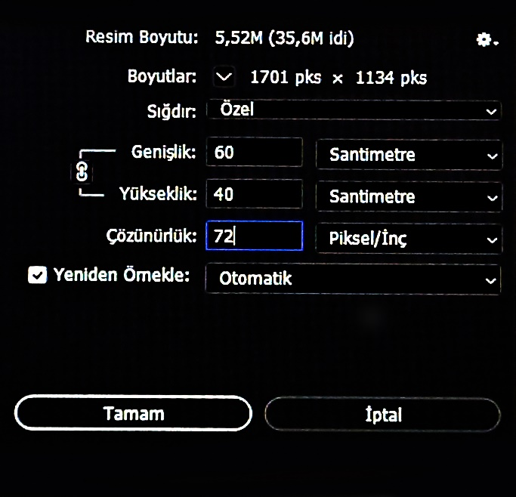

- Yarışmaya gönderilecek eserlerin herhangi bir yerinde katılımcının kimliğini belirten herhangi bir yazı ve/veya işaret bulunmamalıdır. Katılımcılar, teslim edecekleri fotoğraflara ad olarak birinci fotoğrafı için GB1- eser adı ve 7 (yedi) rakamdan oluşan bir rumuz yazmalıdır (örnek 1: GB1-Karmi-1234567) İkinci fotoğraf için (örnek 2: GB2- Girne-1234567) Katılımcılar tüm fotoğrafları için tek bir rumuz kullanmalıdır. Rumuzda, katılımcıların kimlik numaraları, adresleri ve cep/ev telefon numaraları ile birebir benzerlik göstermemelidir.
5. TELİF HAKKI:
Yarışmada ödül ve sergilemeye değer bulunan tüm eserlerin kullanım hakları süresiz olarak GİRNE BELEDİYESİNE ve eser sahibine ait olacaktır.
Yarışma sonunda ödül ve sergileme alan eserler, bütün telif haklarıyla Girne Belediyesi tarafından satın alınmış gibi işlem görür. Girne Belediyesi, ödül ve sergileme alan tüm eserleri dilediği yerde kullanma, görsel olarak yayınlama, hediye etme, sosyal sorumluluk projesi çerçevesinde satışını yapma, satışından elde edilen gelirleri bir kurum veya kuruluşa bağışlama, hibe etme ve medyada yayınlama hakkı da dahil olmak üzere eser sahibinin ismini belirtmek suretiyle tüm telif haklarına sahip olacaktır.
Yarışmaya katılan katılımcılar, şartnamede yer alan tüm şartları kabul etmiş sayılır.
Yarışma ardından planlanan sergi için fotoğraflar, Girne Belediyesi tarafından bastırılacak olup, katılımcılardan herhangi bir bedel tahsil edilmeyecektir. Fotoğraflar bastırıldıktan sonra sergilenmesi yapılabilir. Sergi farklı mekan ve şehirlere’de taşınabilir.

6. KİŞİSEL VERİLERİN KORUNMASI
Yarışmacılar, yarışmaya katılım için verdikleri tüm kişisel verilerin Girne Belediyesi tarafından Özel Hayatın ve Hayatın Gizli Alanının Korunması Yasası ve Kuzey Kıbrıs Türk Cumhuriyeti Yasalarına uygun şekilde işlenmesine muvafakat eder.
Girne Belediyesi, yarışmacılara ait kişisel verilerin gizli tutulacağını, yarışmacıların rızası olmadıkça verilerin 3. kişilere aktarılmayacağını beyan taahhüt eder.

7. YARIŞMA TAKVİMİ:
- Şartnamenin duyurulması: 17 Ocak 2022
- Fotoğrafların son teslim tarihi: 01 Mart 2022
- Seçici kurul değerlendirmesi: Mart 2022
- Yarışma sonuçlarının açıklanması ve sergisi: Nisan 2022
- Ödül ve sergileme alanların listesi, e-mail, basın, sosyal medya ve internet vasıtasıyla duyurulacaktır.
- Sergi ve ödül töreni yeri duyurulacaktır.

8. SEÇİCİ KURUL:
Seçici kurul oluşumu hakkında basına ve kamuoyuna bildiri yapılacaktır.

9. DEĞERLENDİRME VE ÖDÜLLER:
- Etkinliğe gönderilecek eserleri seçici kurul, saptayacağı ön eleme ve sonra puanlama yöntemi ile değerlendirecektir.
- Seçici kurul tarafından sergilenmeye değer bulunan eserler içerisinden 3 eseri ödüllendirecektir. Girne Belediyesi gerekli gördüğü takdirde Ödül sayısını artırılabilir. (Özel ödül, mansiyon vs.)
- Seçici kurul, değerlendirme sonucunu iki nüshadan oluşan “Değerlendirme Tutanağı” ile kaydeder. Bu tutanak, kurul üyelerince imzalanarak Belediye Başkanlığına teslim edilir.

10. ÖDÜLLER:
- Birincilik ödülü 5000 TL
- İkincilik ödülü 3000 TL
- Üçüncülük ödülü 2000 TL

